2012年7月高等教育自学考试全国统一命题考试
高等数学（工本） 试卷
课程代码： 00023

本试卷满分100分，考试时间150分钟。
考生答题注意事项：
- 本卷所有试卷必须在答题卡上作答。答在试卷和草稿纸上的无效。
- 第一部分为选择题。必须对应试卷上的题号使用2B铅笔将“答题卡”的相应代码涂黑。
- 第二部分为非选择题。必须注明大、小题号，使用0.5毫米黑色字迹签字笔作答。
- 合理安排答题空间，超出答题区域无效。
第一部分 选择题
一、单项选择题(本大题共5小题，每小题3分，共15分)
在每小题列出的四个备选项中只有一个是符合题目要求的，请将其选出并将“答题卡’
的相应代码涂黑。未涂、错涂或多涂均无分。
1．过点(1，一l，2)平行于z+3y-2z+1=0的平面方程为
A．z+3y一2z+6=0 B．x+3y一2z一6=0
C．x一3y+2z一9=0 D．x+3y+2z一2=0
2．设函数，则=
3．设f(x，y)具有连续偏导数，且f(x，y)(ydx+xdy)是某个函数U(X，y)的全微分，则f(x，y)应满足
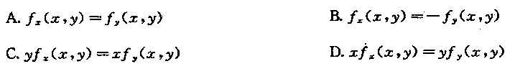
4．微分方程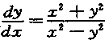是
A．可分离变量的微分方程 B. 齐次微分方程
C．一阶线性齐次微分方程 D．一阶线性非齐次微分方程
5．已知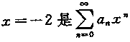的收敛点，则该级数在x=1处是
A．条件收敛 &绝对收敛 C．发散 D．敛散性不确定
第二部分非选择题
二、填空题(本大题共5小题。每小题2分，共10分)
请在答题卡上作答。
6.在空间直角坐标系中，以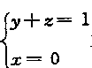为准线，母线平行于z轴的柱面方程为________．
7．函数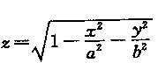的定义域为_______
8．设积分区域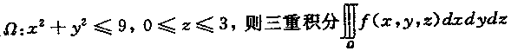化为柱面坐标下的三次积分为_______
9．微分方程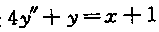的一个特解为_______
10．幂级数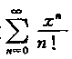和函数为_______
三、计算题(本大题共l2小题。每小题5分，共60分)
请在答题卡上作答。
11．已知向量a={2，-l，1)与向量b={1，3，C)垂直，求：
(1)常数C的值．
(2)(2a)X b-(a·b)·b．
12．设方程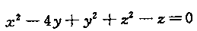确定函数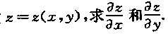．
13．设函数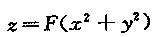，其中F为可微函数，求全微分dz
14．求曲线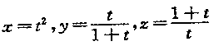在点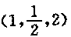处的切线方程，
15．计算二重积分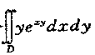，其中积分区域D：-l≤z≤0，0≤y≤1
16．计算三重积分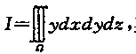，其中积分区域。由三个坐标面及平面2z+y+z=1所围成．
17．计算对弧长的曲线积分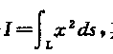，其中L为O(0．0)经A(0，1)到 B(1，0)的折线QAB．
18．计算对坐标的曲线积分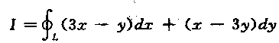．其中L是平面区域
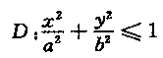的正向边界．
19．求微分方程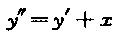的通解．
20．求微分方程，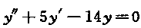的通解．
21.判断无穷级数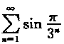的敛散性
22．设函数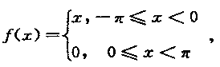，其傅里叶级数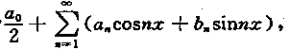，
求系数
四、综合题(本大题共3小题。每小题5分，共15分)
请在答题卡上作答。
23．设函数，其中f为可微函数，证明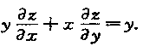．
24．求曲面z=xy被柱面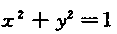所割下部分的曲面面积．
25．将函数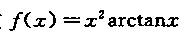展开为x的幂级数．

